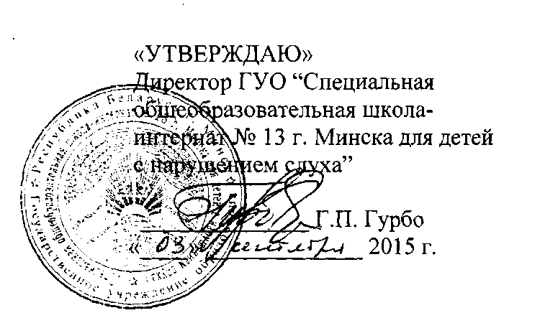

АКТ

о внедрении результатов НИР в образовательный процесс

Настоящий акт составлен об использовании в образовательном процессе разработки содержания проекта программы коррекционных занятий «Развитие слухового восприятия и обучение произношению» учебного плана второго отделения специальной общеобразовательной школы для детей с нарушением слуха (6-12 классы), выполненной по заданию 04 «Разработать программно-методическое обеспечение психокоррекционной, коррекционной и профориентационной работы с учащимися с особенностями психофизического развития» Государственной программы развития специального образования в Республике Беларусь на 2011- 2016 годы.

Разработка использована в образовательном процессе ГУО "Специальная общеобразовательная школа-интернат № 13 г. Минска для детей с нарушением слуха" в течение 2014-2015 учебного года.

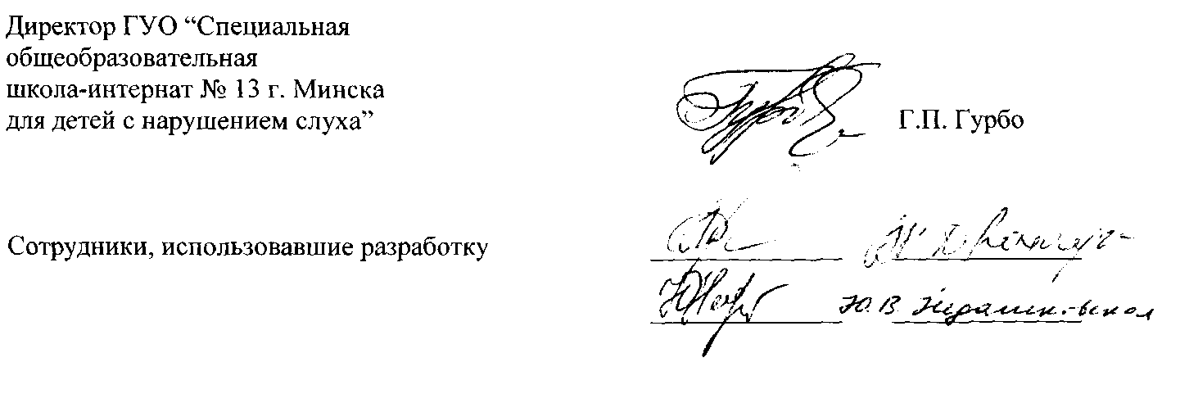

Разработка используется с целью определения содержания образовательной программы посредством установления требований к образовательному процессу и результатам освоения ее содержания, что обеспечит преодоление трудностей, имеющих место в практике работы специалистов.